FRILUFTSFRÄMJANDET Österlens lokalavdelning
2021-02-28

Äventyret är nära
– verksamhetsplan 2021
På fjället, vattnet, snön, isen eller i skogen – året runt och för alla – skapar Friluftsfrämjandet roliga, trygga och lärorika äventyr. Med över 100 000 medlemmar, 7000 ledare, 300 lokalavdelningar, verksamhet i 500 förskolor och skolor, och skidskola i 80 skidbackar är Friluftsfrämjandets Sveriges största friluftsorganisation.
Friluftsfrämjandet är en demokratisk, partipolitiskt och religiöst obunden ideell organisation som genom friluftsliv verkar för folkhälsa, livsglädje och respekt för naturen. Sedan 1892 år har vi värnat allemansrätten och främjat friluftslivet.
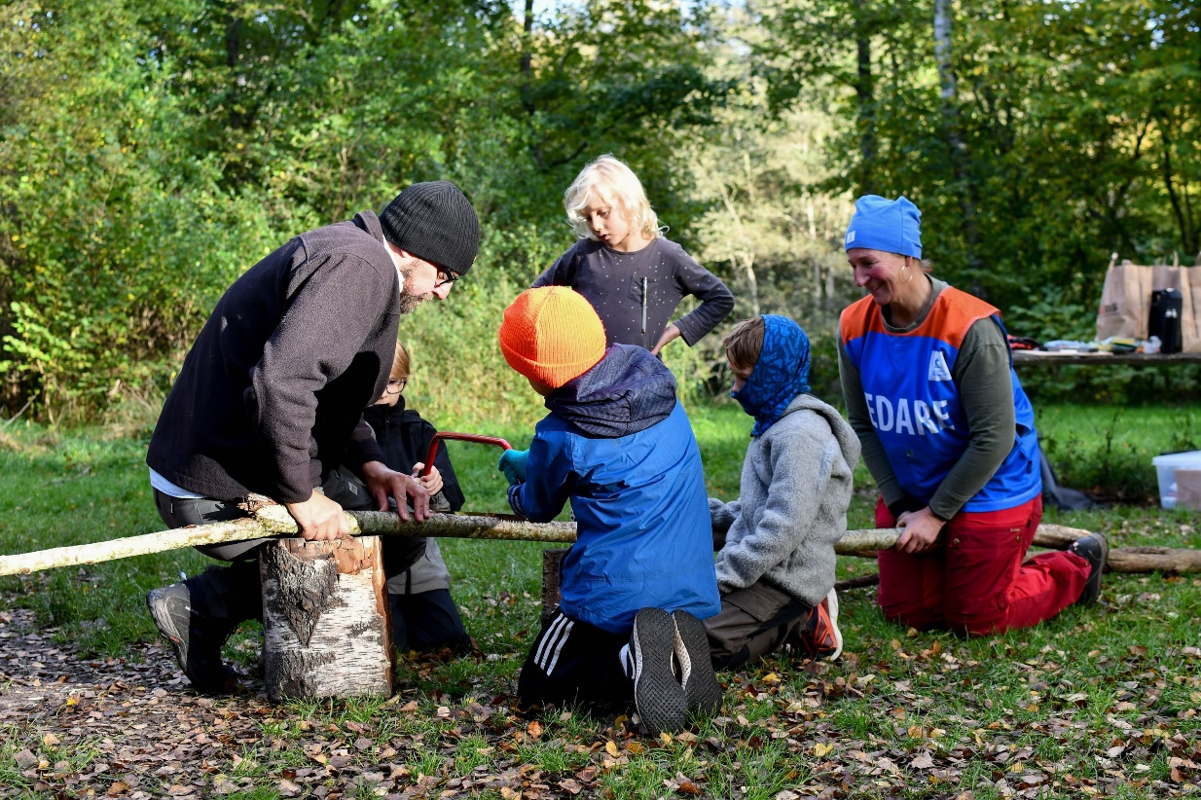
Låt äventyret börja.

Förord / nulägesanalys
Kanske har friluftsliv aldrig varit så viktigt som just nu. För när covid-19-krisen drabbade vårt samhälle fanns naturen där och erbjöd ett tryggt livsrum för stillsamma stunder, för vandrande möten, för motion och för lek.
Friluftsliv var populärt redan före covid-19, och är det än mer nu. För oss innebär det mycket stor efterfrågan på vår verksamhet. En efterfrågan som vi bara kan möta om vi blir fler ledare. Det är därför som Friluftsfrämjandet 2021-särskilt prioriterar att arbeta för många, bra och engagerade ledare.
2020 var ett viktigt år för nysatsningen på Skogsmulle: de första nya böckerna släpptes, samt olika former av verksamhetsmaterial och profilprodukter. 2021 fortsätter Skogsmulle sin resa, med ytterligare nya berättelser och mer material.
2021 är av regeringen och riksdagen utsett till Friluftslivets år. Friluftsfrämjandet kommer självklart vara en del av detta, genom att sprida information om Friluftslivets år inom vår organisation, genom nyhetsbrevet ”Veckans äventyr”, och genom ytterligare möjligheter.
Vi är en organisation i medvind. Den främsta anledningen till att varumärket Friluftsfrämjandet är starkt är att vår organisation sedan 1892 har genomfört roliga, trygga och lärorika aktiviteter, skapade av ledare som är kompetenta inom både ledarskap och friluftsteknik. Det är engagemanget och kompetensen hos våra ledare, bredden på vår verksamhet och kvaliteten i våra äventyr som är våra unika styrkor.

Gunilla Andren-Sandberg
Ordförande
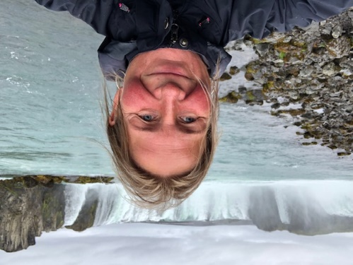

1.1 Sammanfattning och styrdokument
Vi tacklar några av vår tids största samhällsutmaningar. Vi möter dessa utmaningar genom vår ideella kraft. Vi inspirerar, leder och stöttar varandra till ett friluftsliv för alla. Vi verkar för fler ledare, fler aktiviteter, fler medlemmar, vilket leder till ökad folkhälsa, livsglädje och respekt för naturen. Det är så vi bidrar till ett ännu bättre samhälle.

1. Övergripande
Denna verksamhetsplan utgår från Friluftsfrämjandets stadgar, Strategi 2022 samt är skapad tillsammans med lokalavdelningens budget för 2021.
Denna verksamhetsplan följer den mall som Friluftsfrämjandet Riks har tagit fram som förslag till riksorganisationen, regionerna och lokalavdelningarna. Syftet med en gemensam mall är att vidareutveckla vår gemensamma struktur, våra gemensamma strategiska prioriteringar och vårt gemensamma arbete för att uppnå vårt mål: ökad folkhälsa, livsglädje och respekt för naturen genom roliga, trygga och lärorika friluftsäventyr.

1.2 Prioriteringar 2021
2021-arbetar Friluftsfrämjandet nationellt med två särskilda prioriteringar:
- Många, bra och engagerade ledare (och kursledare). Prioriteringen kommer ur insikten att för att göra ett ännu större intryck på samhället så behöver vi växa, och för att växa behöver vi främst bli ännu fler ledare. Och fler ledare blir vi genom att behålla de ledare som vi har, återuppväcka vilande ledare, samt rekrytera nya ledare.
- Mer utomhuspedagogik i förskola och skola. Bland friluftsmålen, som är beslutade av riksdagen, har målet ”Ett rikt friluftsliv i skolan” en negativ utveckling. Det är alarmerande, eftersom skolan har en unik möjlighet att nå alla barn. Friluftsfrämjandet har goda möjligheter att bidra till att vända denna negativa utveckling, genom våra program Skogshjältarna, Skogsmulle i förskolan samt vårt dotterbolag I Ur och skur.

1.3 Effektmål 2021
2021 kommer i mycket stor utsträckning att präglas av arbetet att fortsatt kraftsamla för verkställande av strategi 2022
följande övergripande mål för Österlens lokalavdelning:
- 130 medlemmar
- 14 ledare med olika ledarkompetenser
- Fler deltagartillfällen än 2020
Lokalavdelningen Österlen vill 2021 särskilt fokusera på följande grupper av medlemmar:
• A Barn & ungdom
• B Vuxna
• C Befintliga medlemmar
För att fokusera på dessa grupper ska Lokalavdelningen Österlen genomföra följande aktiviteter:

- Starta upp låglandsvandring för vuxna via äventyrshanteraren på hemsidan.
- Genomföra aktiviteter med kommunen ”föreningarnas dag” där vi finns representerade lokalt.
- Fortsätta lägga ut information via social media som Instagram, reportage i lokala tidningar samt information till lokala anslagstavlor på nätet.
- När pandemin lagt sig samverka med föräldraföreningar på olika skolor exempelvis Borrby skola.
- Fortsätta med våra planerade aktiviteter i de olika grupperna och även intervjua barnen vad de tyckt varit bra och mindre bra för att veta vad de tycker är roligt i naturen.

1.4 Hållbart friluftsliv
Vi strävar efter att spegla samhällets mångfald och erbjuda verksamheter som är välkomnande, anpassade och trygga för alla, oavsett kön, könsöverskridande identitet eller uttryck, etnisk tillhörighet, religion eller annan trosuppfattning, funktionsnedsättning, sexuell läggning och ålder.
Som organisation har vi mycket goda förutsättningar att vara ett föredöme inom ekologisk hållbarhet. Vi strävar efter att maximera organisationens positiva och minimera organisationens negativa inverkan på ekosystemen och klimatet, samt att ”respekt för naturen” är en tydlig del i alla våra verksamheter.
Som ideell organisation är vår främsta resurs det ideella engagemanget i våra lokalavdelningar. Vi ska ständigt inspirera, stötta och leda det ideella engagemanget. Vi bedriver även verksamhet inom förskola och skolan samt säljer produkter. Vår ekonomi ska vara stark, som grund för att växa som organisation.
Vi verkar i linje med de globala 2030-målen och har ett särskilt fokus på #3 God hälsa och välbefinnande, #4 God utbildning, #11 Hållbara städer och samhällen, #13 Bekämpa klimatförändringarna, och #15 Ekosystem och biologisk mångfald.
Friluftsfrämjandet Österlen bidrar till förverkligandet av Sveriges nationella mål för friluftspolitiken. Syftet är att stödja människors möjligheter att vara i naturen och utöva friluftsliv, med allemansrätten som grund. Riksdagen har satt upp 10 mål för friluftspolitiken:
- Tillgänglig natur för alla.
- Starkt engagemang och samverkan för friluftslivet.
- Allemansrätten – värna och sprida kunskap.
- Tillgång till natur för friluftsliv.
- Attraktiv tätortsnära natur.
- Hållbar regional tillväxt och landsbygdsutveckling.
- Skyddade områden som resurs för friluftslivet.
- Ett rikt friluftsliv i skolan.
- Friluftsliv ger god folkhälsa.
- God kunskap om friluftslivet.

2. Äventyr – vår verksamhet

De friluftsgrenar som Friluftsfrämjandet Österlen skapar äventyr inom är: Knytte, Mulle, Strövare, Lufsare, Vildmarksäventyr på land, i skog på vatten och TVM. Under våren har vi planerat att starta med låglandsvandring för vuxna.

2.1 Nulägesanalys och prioriteringar
Det gångna året har inneburit nya sätt att tänka för att vår verksamhet ska kunna bedrivas på ett tryggt och säkert sätt utifrån covid-19.
Vi ser dock att det går bra för våra största verksamhetsgrenar. Efterfrågan är stor på vår verksamhet inom Skogsmulle och skogens värld, och Vildmarksäventyr men det finns även på efterfrågan på vandring för vuxna.

2.2 Trygga och säkra äventyr
Att Friluftsfrämjandets äventyr är trygga och säkra är en viktig grundbult i Friluftsfrämjandet. Att vi löpande jobbar med att utbilda, fortbilda och säkerställa våra ledares kompetens och förutsättningar för att leda äventyr är utav största vikt.

Det är också en självklarhet att alla som möter barn och unga i våra verksamhetsgrenar ska lämna in ett utdrag ur belastningsregistret.

Vi planerar också för att fortsätta diskussionen och reflektionen kring barnkonventionen och hur vi kan implementera den på ett naturligt sätt i vår verksamhet. Vår policy är tänkt att läggas upp på hemsidan som ett synligt dokument för allmänheten.

2.11 Skogsmulle och skogens värld
”Skogsmulle och skogens värld” är en verksamhet för de yngre barnen: ⁠ Skogsknytte (3–4 år), Skogsmulle (5-7 år)
Skogsknyttarna lär sig att ha roligt tillsammans i naturen, lär sig vara aktsamma om det som lever, vidgar sina begrepp genom upplevelser i naturen och får vana att röra sig i naturen året runt. De får närkontakt med naturen genom att känna lukta och lyssna. De träffas på samma plats varje gång och följer skiftningarna i naturen på denna plats. Barnet har alltid med sig en förälder eller annan vuxen. Vårterminen -21 har vi ett begränsat antal barn (föräldrar)på grund av pandemin. Det är planerat för sju tillfällen/ termin.
I Mullarna lämnas föräldrarna hemma och barnen ger sig ut på egna upptäcktsfärder. Barnen har en speciell ”Mulleplats” i skogen och lär sig mer om skogens växter och djur genom lek och sång. Barnen får vara med när vuxna gör upp eld och lagar mat på stormkök. Ibland kommer Mulle på besök. Det är planerat för sju tillfällen / termin eventuellt med övernattning beroende på pandemin såklart.

2.12 Vandring (lågland)
Rörelse är viktigt men det ska också kännas tryggt och säkert att komma ut i naturen. Många känner sig orolig att vandra ensamma. Vi kommer därför att sätta i gång med vandring för vuxna där vi planerat för lätta till medelsvåra vandringar i området kring Österlen med omnejd. Vid varje tillfälle kommer minst två ledare från Friluftsfrämjandet delta. Det är planerat för fyra tillfällen nu under våren- 21 som läggs ut via aktivitetshanteraren på hemsidan och vi följer Folkhälsomyndighetens uppdaterade riktlinjer när det gäller antal personer. Om vandringen faller väl ut så fortsätter dessa aktiviteter även under hösten.

2.13 Vildmarksäventyr
”Vildmarksäventyr” är Friluftsfrämjandets verksamhet för barn, ungdomar och unga vuxna: Strövare (7–8 år), Frilufsarna (9–13 år cirka), TVM
På Strövarna lär man sig hänsyn till naturen, om växter och djur, om allemansrätten, att vara ute året om, prova på matlagning på stormkök och över öppen eld, hantera kniv och såg, samarbete och gruppkänsla och viktigast av allt: att njuta av friluftslivet. Vi träffas på olika platser runt om på Österlen. Ibland ger vi oss lite längre bort. Vi vandrar, cyklar och provar på lägerliv med övernattning. Dt är planerat för nio tillfällen under terminen inklusive övernattning vid två tillfällen.
Lufsarna är ungdomar mellan 10 och 14 år. Nu väntar större äventyr med paddlingar, vandringar och övernattningar. Lufsarna lär sig sakta men säkert att klara sig själva i naturen - göra upp eld, laga mat och sätta upp vindskydd. Detta år kommer vi fokusera på att packa själv och bära sin egen packning vid övernattning. Vi kommer också att fortsätta utmana barnen ta ansvar för att leda avslappningar för de andra i gruppen. Det är planerat för nio tillfällen inklusive två övernattningar.
TVM är för ungdomar och unga vuxna från 14 år. Allt du lärt dig genom friluftsfrämjandet används och utforskas i TVM. Nu lämnas även ledarna hemma eftersom du klarar utmaningarna själv, tillsammans med dina vänner. Det bjuds på såväl stora som små äventyr i TVM och planeringen sköter ungdomarna själva.

3. Friluftsakademin – vår utbildningsorganisation
3.1 Nulägesanalys och prioriteringar
2021-arbetar Friluftsfrämjandet med många, bra och engagerade ledare (och kursledare) som särskild prioritering. Prioriteringen kommer ur insikten att för att göra ett ännu större intryck på samhället så behöver vi växa, och för att växa behöver vi främst bli ännu fler ledare. Och fler ledare blir vi genom att behålla de ledare som vi har, återuppväcka vilande ledare, samt rekrytera nya ledare.
I vår lokalavdelning Österlen är vi bra på att inspirera och hitta roliga äventyr och behålla de som blir utbildade till ledare. Det som är utmaningar är att hitta nya ledare som vill engagera sig så att vi kan skapa ännu fler grupper.

3.2 Lokalavdelningens ledare
I dagsläget har lokalavdelningen Österlen 10 utbildade ledare på olika nivåer vilka varje år gör mycket viktiga insatser genom att skapa spännande verksamhet för våra barn och ungdomar. Lokalavdelningens mål för antal utbildade ledare 2021 är att få 2 utbildade ledare till inom Skogsmulles värld. I Vildmarksäventyr tänker vi 2 nya ledare och 1 ny ledare inom kanadensare. Det är också planerat för 1 ny ledare inom ungdom. Dessutom skulle det vara bra med 1 utbildad inom vandring lågland. Det skulle bli totalt 6 nya grund eller fortbildnings nivå inom föreningen.

3.3 Fortbildningar
Inom Friluftsakademin skiljer vi på utbildning och fortbildning. Utbildning är när vi utbildar nya ledare utifrån en gemensam utbildningsplan. Med fortbildning åsyftar vi aktiviteter som har till syfte att utveckla våra ledare men som inte har någon gemensam utbildningsplan. Fortbildningarna är ett bra sätt för våra ledare att utveckla sig i rollen, hålla sina kunskaper och färdigheter aktuella och skapa utrymma för reflektion.
2021 ska lokalavdelningens ledare erbjudas deltagande i följande fortbildningar:
• Aktivitet: Första hjälpen via digitalt forum genom Röda Korset 3 h en kostnadsfri utbildning som kan erbjudas alla ledare

3.4 Ledarregister
Lokalavdelningen ska säkerställa att ledarmarkeringarna i medlemsregistret är aktuella, och i linje med styrdokument Friluftsakademin.

4. Opinionsbildning och påverkan
4.1 Ram och strategi
Vi definierar och avgränsar arbetet med Opinionsbildning & påverkan till att genom dialog med beslutsfattare främja en samhällsutveckling som gynnar våra prioriteringar. Det är genom denna dialog som vi bidrar med vår kunskap som underlag till beslutsfattare för kloka beslut.
Ramen för vårt arbete med Opinionsbildning & påverkan är en triangel med följande sidor: Sveriges friluftsmål, Svenskt Friluftslivs agenda och Allemansrätten. D.v.s. de budskap och prioriteringar som används i arbetet med Opinionsbildning & påverkan ska ligga i linje med dessa tre dokument. Vi avgränsar oss därmed till de frågor som våra medlemmar är överens kring och fokuserar på de frågor som Friluftsfrämjandet kan anses ha unik kompetens inom. Kraften i vårt arbete med Opinionsbildning & påverkan kommer ur hur väl arbetet är förankrat inom organisationen.

4.2 Prioriteringar
För att främja en samhällsutveckling som gynnar våra prioriteringar ska lokalavdelningen söka samarbete med kommunen. Vi har sett nu under året då vi har alla våra aktiviteter utomhus att platser med vindskydd som Vantalängan men även Kyhls strand etc. är mycket populära och det är svårt att hålla avstånd under coronatider. Det är även så att alla inte är lika rädda om det då många är nya "vandrare" och inte har lika god kännedom om hur man agerar i naturen. Det kan visa sig som nedskräpning, kvarlämnade saker, toalettbesök bakom vindskydden med mera. Vi önskar förstås att så många som vill ska kunna komma ut och vistas i naturen men här kanske vi skulle kunna hjälpas åt. 1. Vi har ett behov av ytterligare 1-2 vindskydd på Österlen och vi tänker att vi tillsammans med kommunen skulle kunna genomföra ett sådant projekt. Vi planerar då att tillsammans med ledare utmana genom att bygga vindskydd och sedan ta hand om den platsen och lära barnen om naturen kring detta. Genom det skulle barnen (och de vuxna vandrarna) känna ett annat ansvar som på sikt leder till att de både får kunskap om naturen i området och en ökad ansvarskänsla så att även om vi inte äger vindskydden så ska vi vara rädda om det vi tillsammans varit med och byggt upp.

5. Skogsmulle®
5.1 Nulägesanalys
2020 lanserades nysatsningen på Skogsmulle, och ett antal produkter presenterades: berättelsen Skogsmulle och röda fjädern, Skogsmulles pysselbok, Skogsmulles handbok – en varumärkesmanual, Skogsmulle och skogens värld – terminsplanering, berättelsen Skogsmulle och plastutmaningen, illustrationer av de tre vännerna, samt ett flertal profilprodukter.

I lokalföreningen har vi tagit till oss av sagan om röda fjädern och även planerat att använda målarboken och pyssel boken. Vi har också inspirerats att använda ” Nya Mulle” som bild i vårt Instagram i samband med adventskalendern lucköppning 1-24 med roliga saker att göra ute i naturen med barnen.

6. Kommunikation
6.1 Nulägesanalys
Målen med Friluftsfrämjandets arbete med kommunikation är att stötta vår utveckling, samt bevara varumärkena Friluftsfrämjandet och Skogsmulle mycket starka. Kommunikationsstrategin är att kommunicera Friluftsfrämjandets unika styrkor (engagemanget och kompetensen hos våra ledare, bredden på vår verksamhet samt kvaliteten i våra äventyr/aktiviteter till målgruppen (friluftsintresserad allmänhet) i syfte att uppmuntra målgruppen att 1) bli medlem (eller fortsätta vara medlem) samt 2) anmäla sig till äventyr/aktiviteter, och därmed 3) uppleva Friluftsfrämjandets unika styrkor, vilket i sin tur möjliggör syftet: folkhälsa, livsglädje och respekt för naturen, genom friluftsliv.
6.2 Prioriteringar
För att stötta organisationens utveckling ska lokalavdelningen
- säkerställa att lokalavdelningens alla äventyr/aktiviteter publiceras på Friluftsfrämjandets webbplats (i den s.k. Äventyrshanteraren), samt att informationen är tydlig och inbjudande för potentiella medlemmar.
- säkerställa att informationen om lokalavdelningens olika äventyr/aktiviteter sprids till medlemmar och potentiella medlemmar (friluftsintresserad allmänhet), exempelvis genom mail, nyhetsbrev, sociala medier och lokalmedia.
- säkerställa att informationen om lokalavdelningen på Friluftsfrämjandets webbplats är komplett och uppdaterad,
- säkerställa att lokalavdelningen inom ett fåtal dagar svarar på mail från målgruppen.
- uppmuntra alla ledare att använda ett blått profilplagg i samband med att de leder äventyr/aktiviteter.
- säkerställa att ledarna är varma, öppna och välkomnande mot målgruppen, samt strävar efter att äventyr/aktiviteter ska vara roliga, trygga och lärorika, för alla deltagare.
- kontakta lokalmedia i samband med intressant verksamhet för att fråga om de är intresserade att göra ett reportage.
- delta på något lokalt event årligen (t.ex. marknadsdagar eller en föreningarnas dag), i syfte att träffa potentiella medlemmar.

7. Organisation
7.1 Nulägesanalys och prioriteringar
Vår lokalavdelning mår generellt mycket bra, men det finns självklart även utmaningar. Det är viktigt att fortsätta ökningen av antalet medlemmar och grunden i det är då att se till att vi kan rekrytera fler ledare.
7.2) Årsmöte
Årsmötet kommer att i år 2021 hållas digitalt på grund av Corona. En fördel med det kan vara att det är enklare för alla att koppla upp sig och närvara och även ta del av bildspel kring de aktiviteter vi skapat under året.

7.3) Styrelsen
Styrelsen ska strategiskt leda, driva och utveckla lokalavdelningen. Styrelsen skall verka i enlighet med Friluftsfrämjandets stadgar. Styrelsen genomför möten minst en gång i halvåret och ser även till att det inbjuds till ledarträffar cirka 2 gånger per termin.

7.3 Valberedningen
Valberedningens arbete är centralt för den demokratiska styrningen av lokalavdelningen, främst genom ansvaret att föreslå ledamöter till styrelsen samt revisorer. Valberedning bör bestå av minst två- tre personer varav en person väljs varje år. Vi har under detta år 2020 haft en person som flyttat till annan ort och vi behöver därför välja 1–2 nya representanter för valberedningen.

7.4 Administration
Det krävs en hel del administration för att sköta en lokalavdelning inom Friluftsfrämjandet. Vi har två webbansvariga administratörer som i första hand arbetar med att hemsidan ska bli tydlig och att relevant information om föreningen läggs upp på den sidan. De ordnar också med den sociala median kring Instagram och därutöver finns en administratör för Facebook sidan.

7.5 Styrdokument
Friluftsfrämjandet styrs utifrån stadgan samt följande styrdokument:
- Uppförandekod
- Blå boken
- Styrdokument Friluftsakademin
- Alkoholpolicy
- Styrdokument för hantering av jäv och oberoende
- Styrdokument Begränsat utdrag ur belastningsregistret
- Styrdokument Finansiering
- Styrelsens arbetsordning
- Styrdokument Minskad inverkad på ekosystem och klimat

7.6 Events
Under året så hoppas vi få delta på ”föreningarnas dag” ett samarbete med kommunen och övriga föreningar i kommunen.

7.7 Friluftslivets år 2021
2021 är, enligt beslut av regeringen och riksdagen, Friluftslivets år i Sverige. Friluftslivets år finansieras av regeringen/riksdagen genom Naturvårdsverket, och samordnas av Svenskt Friluftsliv. Friluftsfrämjandet ska erbjuda Friluftslivets år sitt fulla engagemang, eftersom projektet har stora synergieffekter med Friluftsfrämjandets uppdrag: ”folkhälsa, livsglädje och respekt för naturen, genom friluftsliv”.
Lokalavdelningen tänker engagera sig i Friluftslivets år genom att förmedla nyhetsbrevet från Riks om veckans äventyr.

8. Ekonomi och finansiering

8.1 Nulägesanalys och prioriteringar
Friluftsfrämjandet Lokalavdelningen Österlen finansieras av medlemsavgifter, projektmedel, övriga bidrag samt egna intäkter. Syftet med ekonomin och finansieringen är att bidra med förutsättningar till en hållbar utveckling av vår verksamhet.
Lokalavdelningens ekonomi är stabil men kan bli ännu starkare.
När det gäller deltagaravgifter så är intäkter till lokalföreningen Österlen:
Knytte: 150 kr / barn / termin
Mulle: 200 kr / barn / termin
Strövare: 400 kr/ barn / termin
Lufsare / Vildmarksäventyr: 400 kr/ barn / termin
TVM: 400 kr/ barn / termin
Deltagaravgifter för de äldre barnen är något högre då de gör fler aktiviteter som kostar lite mer. Vi anser inte i nuläget att höja avgifterna då vi vill välkomna alla i föreningen oavsett ekonomisk status.
Under året så har vi planerat att söka fler bidrag.
- Bidrag för att kunna slutföra projektet med kanoter med tillbehör – detta kan sökas genom exempelvis sparbanken och genom olika stiftelser som Crafoord stiftelsen.
- Vi har även tagit kontakt med kommunen i Simrishamn och sökt sponsorbidrag för att genomföra säkra övernattningar – i form av bidrag till hängmattor.
- Pengar till informationskampanj för uppstart av vandring etc.

- Sponsorbidrag till profilkläder från lokala företagare i gengäld synas på hemsida, profilkläder och i aktuell social media

